25 апреля 2020 год МДК-01.01
Повторение пройденного материала:
Тема: Автосцепное устройство, назначение, неисправности.
1) Какие типы автосцепных устройств используются на локомотивах?
2) Конструкция автосцепного устройства?
3) Неисправности автосцепного устройства согласно ПТЭ?

Новая тема: Типы подвесок тяговых двигателей.

На тепловозах применяются два вида подвесок ТЭД:
1) Опорно-осевая подвеска
2) Опорно-рамная.
При опорно-осевом подвешивании ТЭД с одной стороны опирается на ось колесной пары, а с другой стороны – на раму тележки. Недостаток такого подвешивания в том, что 50% веса ТЭД не подрессорено. Достоинство – простота передачи вращающего момента от ТЭД на ось колесной пары. На тепловозах 2ТЭ10Л,В, М,ЧМЭ-3 и многих других применена опорно-осевая подвеска.
При опорно-рамном подвешивании ТЭД с обеих сторон опирается на раму тележки. При таком подвешивании усложняется передача вращающего момента от ТЭД на колесную пару. Такой тип подвешивания применен на тепловозах ТЭП60, ТЭП70. Вращающий момент от двигателя передается по цепочке: малое зубчатое колесо-большое зубчатое колесо -полый вал – шарнирно-упругая связь -колесный центр.
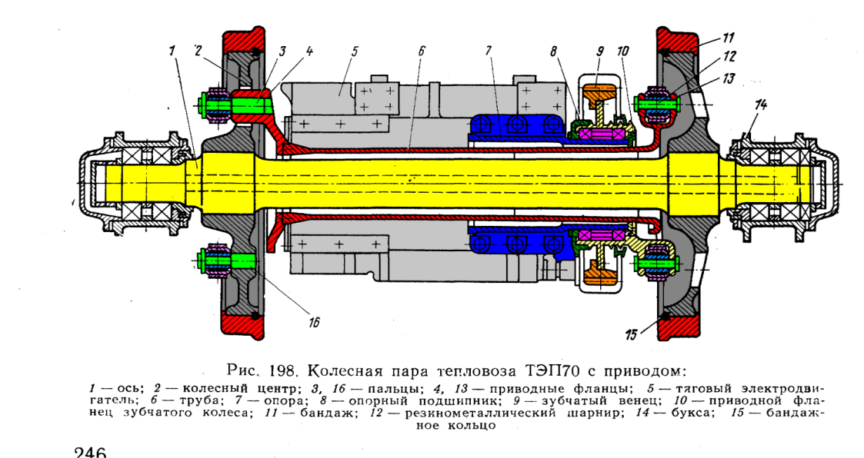

Вопросы по пройденной теме:
Письменно ответить на следующие вопросы:
- Назначение подвешивания тяговых двигателей тепловоза?
- Какие виды подвешиваний тяговых двигателей применяются на тепловозах?
- Недостатки опорно-осевого подвешивания?
- Достоинство опорно-рамного подвешивания ?

